阔道蓝牙刷卡锁使用说明

目录
简介 1
管理端小程序使用说明 2
使用微信扫以下二维码打开小程序 2
登录系统 2
添加门锁 3
设置门锁 5
测试管理端开门 6
发电子钥匙 7
查看授权记录 8
查看开门记录 8
设置默认系统参数 9
更改密码 10
管理端PC程序使用说明 10
系统要求 10
实时房态 11
内部授权 13
各种报表 14
系统设置 14
用户端小程序使用说明 15
智能锁使用说明 17
常见故障与解答 17

简介
智能锁管理系统软件（以下称为“本软件”）是广州阔道物联网技术有限公司开发的一套面向各种酒店、公寓、出租屋或工厂宿舍的门锁管理的综合性管理软件平台，系统易学易用，实现了门锁的计算机化的管理，代替了传统的人工管理方式，在降低成本的同时提高了用户的工作效率。
本软件包括强大的数据存储、查询和汇总功能，提供多角度的数据查询；严谨的权限和发卡流程控制、系统自动维护和备份功能确保数据的安全性；智能化的管理确保用户经营的正常进行。
相信使用了本系统，一定会为您的经营管理带来更多的便捷，使您的优势在激烈的市场竞争中日益显现。

管理端小程序使用说明

使用微信扫以下二维码打开小程序

登录系统
初次打开管理端小程序后，小程序会提示输入账号密码，如未知该账号密码请联系销售商获取

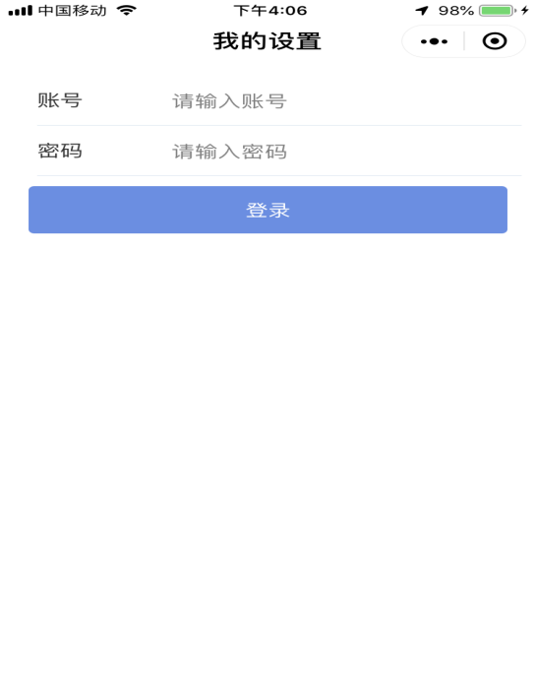

登录成功后将显示如下界面

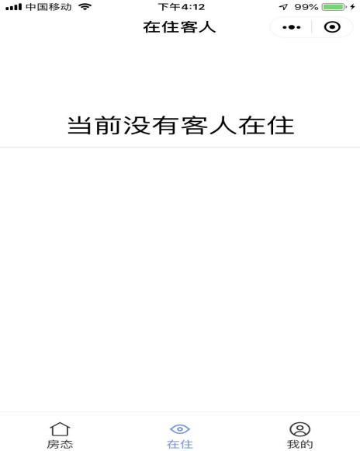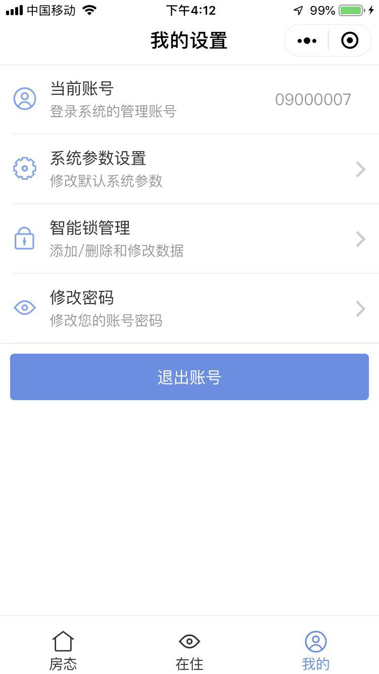

本小程序主要由“房态”、“在住”和“我的”三个主页面组成。

“房态”：用于显示和操作当前系统内的所有房间的实时房态。
“在线”：用于显示和操作当前系统内正在使用的所有活动授权的状态，包括电子钥匙和卡片等信息。
“我的”：用于操作本系统的一些默认参数。

添加门锁

本系统使用之前需要先为系统添加对应的门锁。请点开“我的”页面并点击进入智能锁管理。

然后点击右下角的“+”号按钮开始添加。
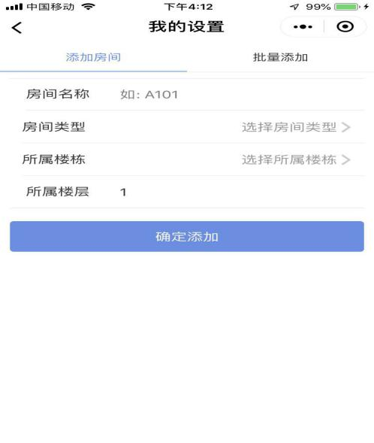
在如上图所示界面中，请输入添加房间的名称、所属房间类型、所属楼栋和所属楼层后再点击“确认添加”按钮完成添加。

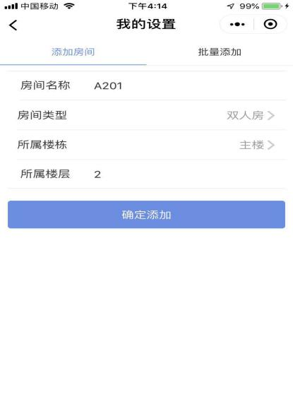
如果需要批量添加多个房间，请在“我的设置”操作页选择“批量添加”页。

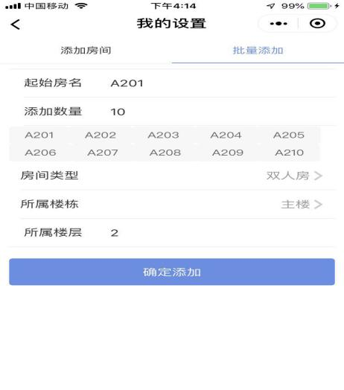

房间类型用于指定某种房间的最大同住数量用于控制一个房间可以同时发出多少个客人开门授权（比如说设置为2的话，表示可以最多一个房间发两个手机钥匙或者一个手机钥匙加一个客人卡或者两个客人卡），如果系统内不存在对应的房间类型请先添加。
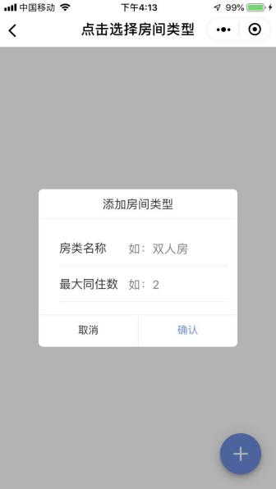

所属楼栋用于指定房间在哪个楼栋里面，用于对应到相关的楼栋卡。
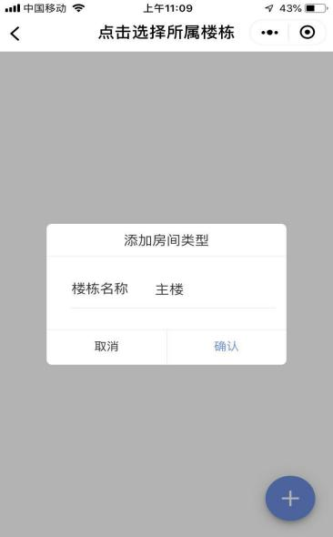

所属楼层用于指定房间在哪个楼栋的哪个楼层里面，用于对应到相关的楼层卡。

设置门锁
门锁初次使用需要与软件上添加的房间进行绑定设置操作。设置好后，本系统上发出来的开门授权才可以识别对应的门锁。

请先操作门锁，让其进入设置模式后。进入设置模式的操作为拧住钥匙10秒门锁长鸣一声并蓝牙常亮（不同门锁可能操作方式会有区别，详情请联系销售商咨询）。然后点开对应门锁的门锁管理页面，并点击“绑定门锁”按钮。

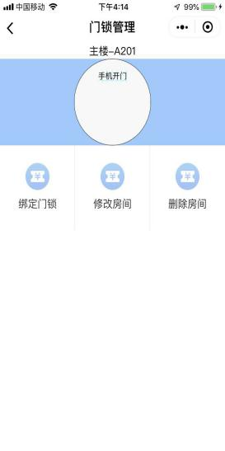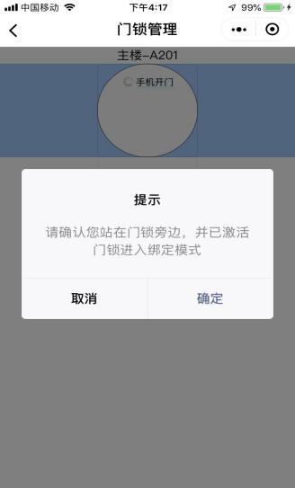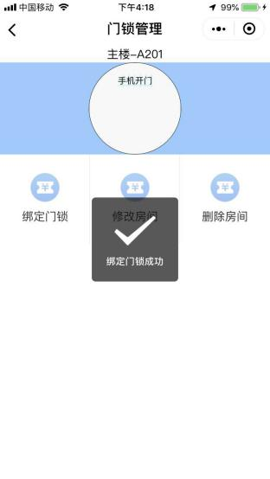

提示绑定成功后即表示该门锁已完成设置。

测试管理端开门
门锁设置成功后，您可尝试使用我的锁小程序测试门锁是否可以正确开门。
请依次点开“房态”-》点击对应房间-》点击“门锁管理”-》点击“手机开门”
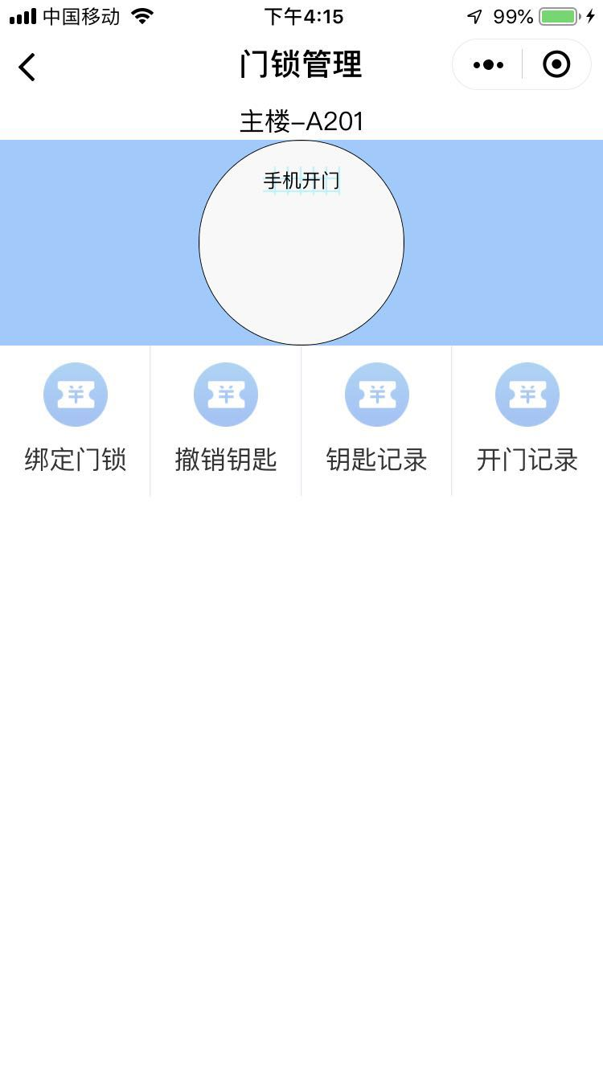
开门成功后，小程序提示“开门成功”。
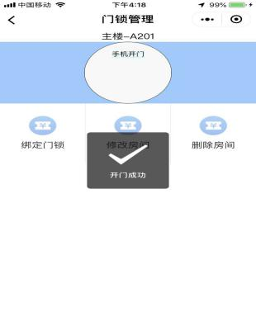

发电子钥匙
通过发钥匙操作，您可以授权指定手机号的客人的手机使用“智能锁钥匙”小程序进行开门操作。
请依次点开“房态”-》点击对应房间-》点击“新发钥匙”-》填入持有人名称与对应手机号和电子钥匙的失效日期和时间 -》点击“发钥匙”
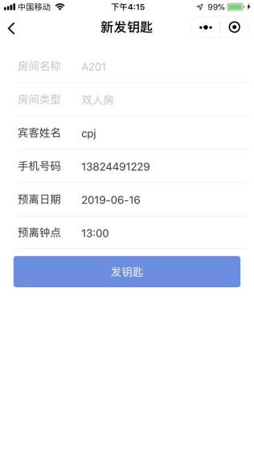

钥匙发行成功后，对应的房态图标会转为红色，表示已入住状态。

对于已有人入住的房间，如果需要发行同住钥匙，请点击该房态图标，并点击“同住钥匙”发行。

注意：发钥匙的时候，填入的手机号不能乱填，需与后续客人使用“智能锁钥匙”小程序实际开门时候所使用微信的绑定手机号码一致，客人初次使用时会需要验证该手机号。

当客人授权到期时，对应钥匙的状态会显示为“已过期”，请进行撤销操作释放房态，以便为其它客人发行新的钥匙授权。

查看授权记录
本系统带有多终端云同步数据功能，即您在某一个手机上添加的授权记录，在其它管理端上都可以查看到。您可能过“房态”页面点击对应房间房态图标后点击“门锁管理”，然后再点击“钥匙记录”查看某一个房间的钥匙发行记录。
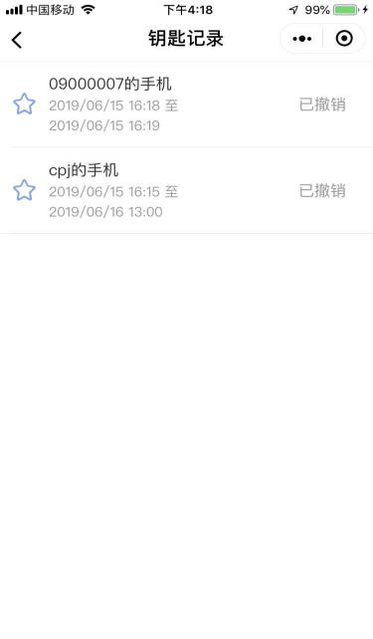
也可通过点击“在住”页面查看本账号下的所有记录。

查看开门记录
本系统带有多终端云同步数据功能，即您可在同账号下的任意管理端上都可以查看到指定门锁的开门记录。
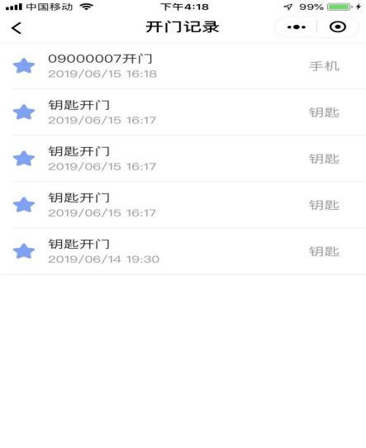

注意：卡片开门记录不会实时上传后台，只有当使用“智能锁钥匙”或“我的锁”小程序进行手机开门时，小程序才会加载门锁内保存着的卡片开门记录。而手机开门的记录，当小程序与后面的网络连接存在时，则门锁会进行实时上传。

设置默认系统参数
您可以通过“我的”页面点击“系统参数设置”进行系统默认的参数修改。
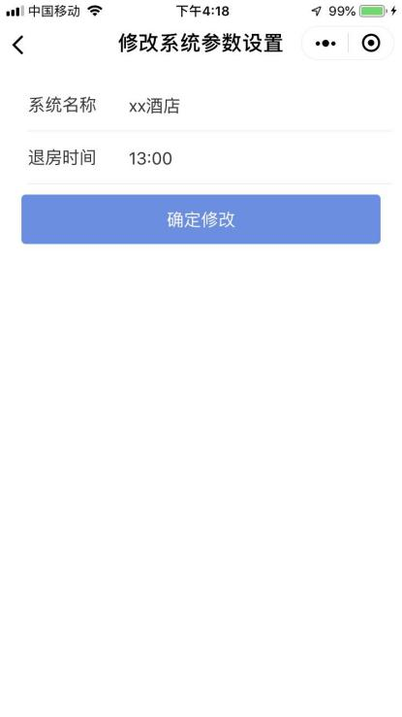

系统名称：用于指定你的酒店或公寓名称。

退房时间：用于指定钥匙在到期日期当天的默认失效时间，该参数起辅助作用，实际发钥匙时仍可重新指定实际的失效时间。

更改密码
本系统默认交付时会提供对应的账号和初始密码，请收到后通过“我的”页面中的“修改密码”项，将初始密码修改成您易记的密码。并请妥善保存该密码，如若密码遗忘，请联系销售商重置您账号的密码。

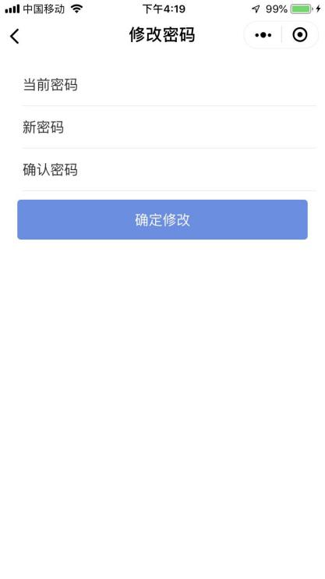

管理端PC程序使用说明

系统要求
本系统提示PC端发卡程序，用于为用户提示开门卡发行功能。请确保安装该发卡程序的计算机操作系统版本不低于Windows 7.

本系统使用云端数据存储功能，所以请确保您在使用本发卡软件的时候您的计算机是可以上网的。

请在登录界面输入您的账号和密码即可完成软件登录。

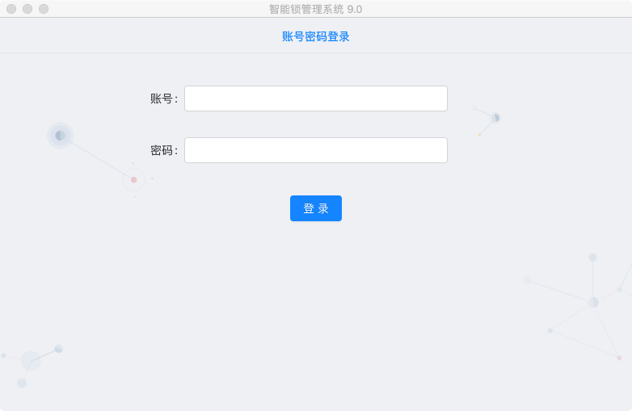

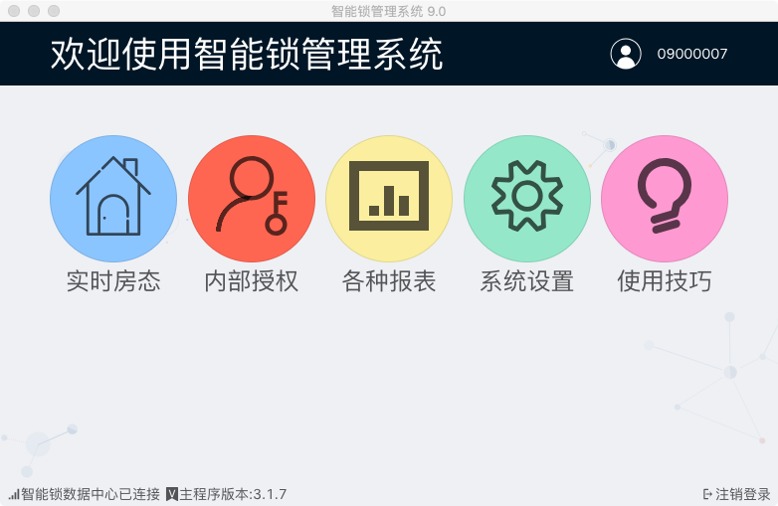

本系统使用发卡机自动识别功能，您可以随时将发卡器接入电脑USB端口，无效设置即可直接使用。
注意：由于不同电脑USB端口的驱动电压各有不同，连接发卡器到电脑的USB端口时，请优先使用机箱后面的USB端口。

实时房态
点击“实时房态”按钮可进行实时房态界面。您可通过点击指定房态图标进行钥匙发行入口。
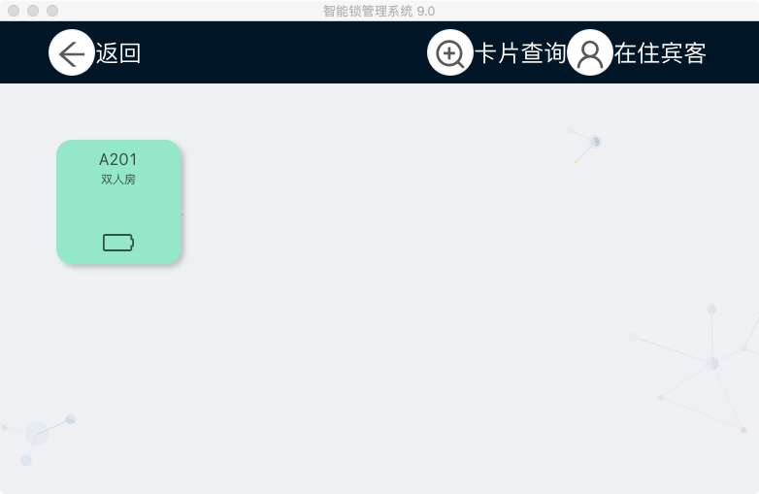
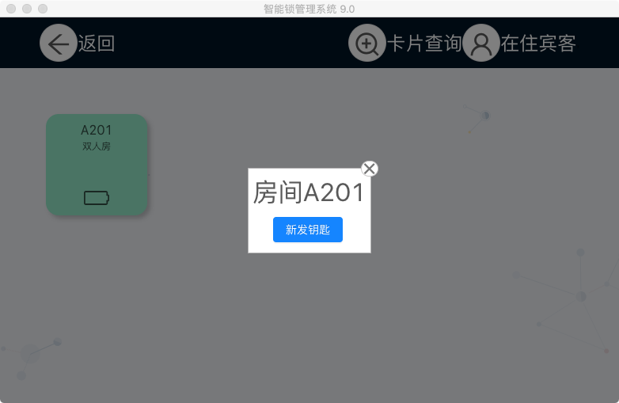

客人钥匙发行分为“发卡入住”和“无卡入住”两种。其中，“发卡入住”用于发行卡片给客人开门操作。
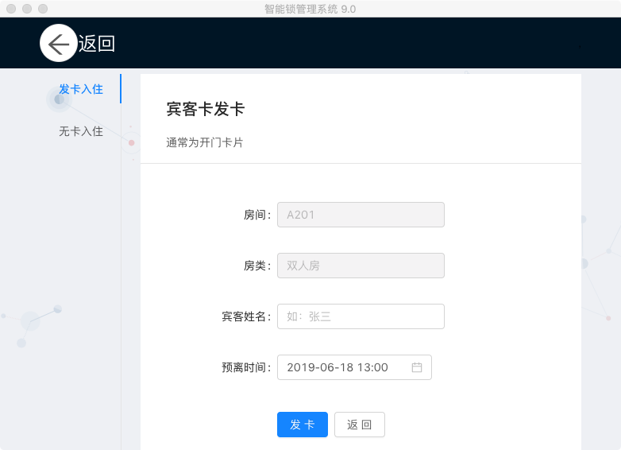

“无卡入住”操作与“我的锁”小程序功能同样，用于对某个客人的手机号码进行开门授权发行操作，钥匙发行成功后，该客人可通过“智能锁钥匙”小程序进行开门操作。
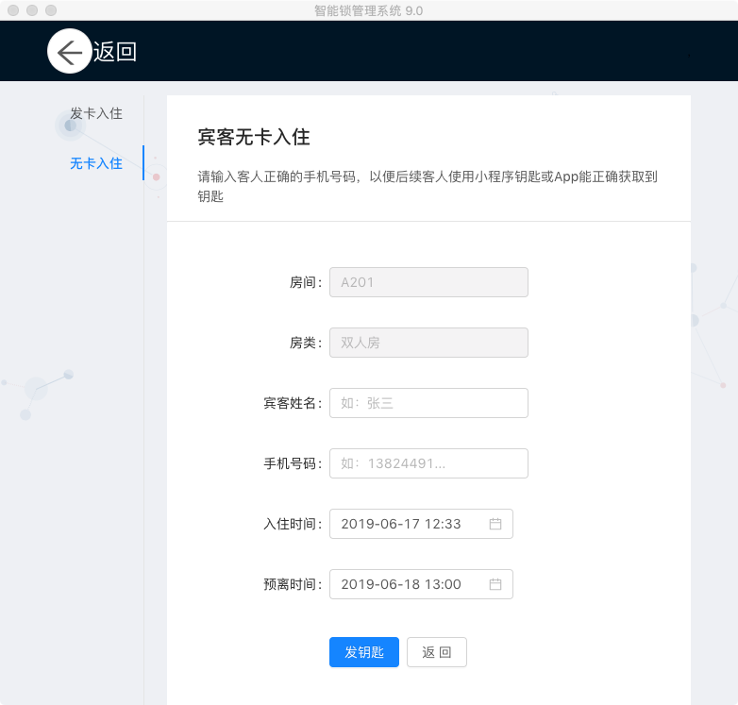

内部授权
内部授权为向员工发行管理员使用的功能卡，本系统提供以下几种开门卡。
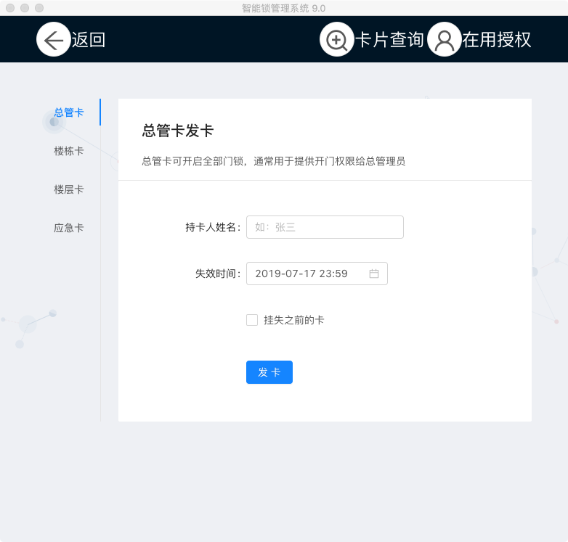

总管卡：用于在指定有效时间内正常开启所有房间的门锁。
楼栋卡：用于在指定有效时间内正常开启指定楼栋的所有门锁。
楼层卡：用于在指定有效时间内正常开启指定楼栋内的指定楼层下的所有门锁。
应急卡：用于在紧急状况下开启所有房间的门锁，并让门锁保持常开状态。需要将门锁解除常开状态，请使用其它正常的开门方式再次开启该门锁即可。包括：客人卡，总卡，楼栋卡，楼层卡，“智能锁钥匙”小程序，“我的锁”小程序。

各种报表
用于查看本系统的钥匙发行记录和开门记录。
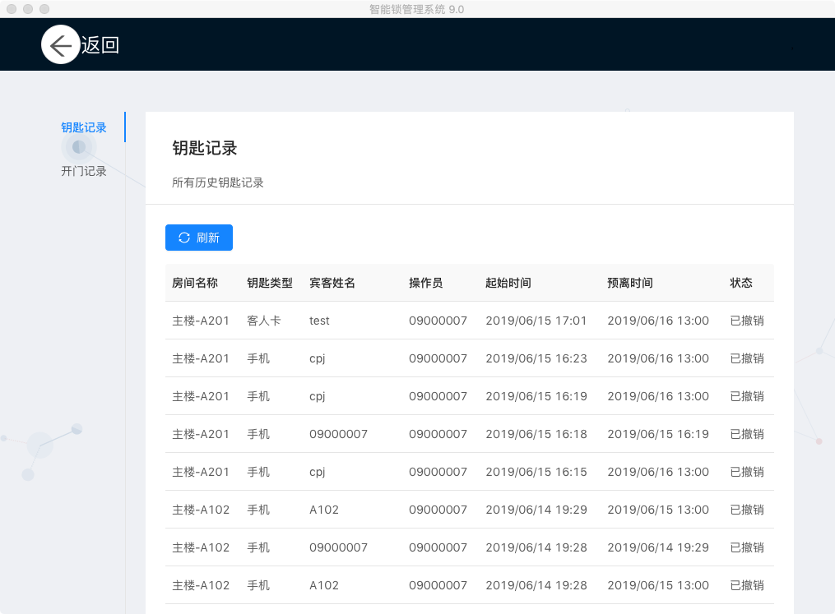

系统设置
用于查看和设置系统默认参数，添加、删除和修改楼栋信息，房间类型信息和房间信息等。
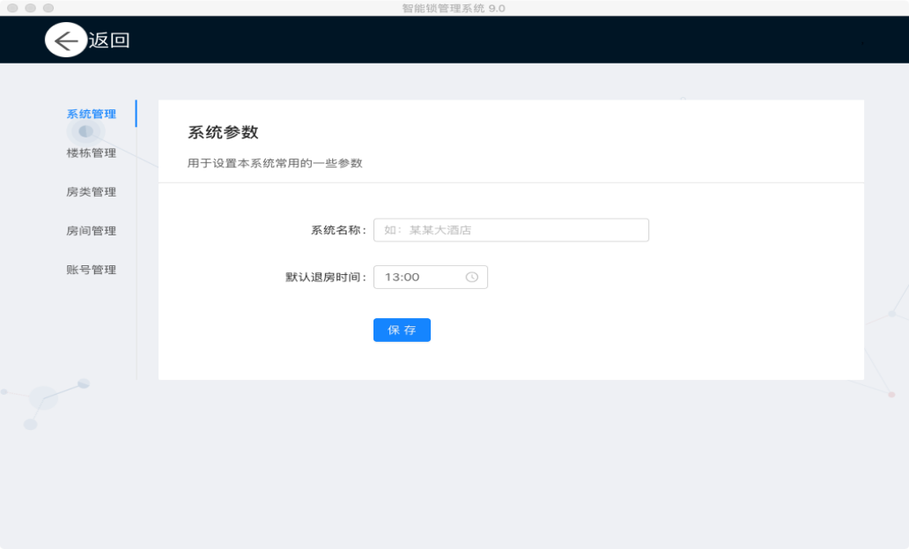

用户端小程序使用说明
本系统提供用户端“智能锁钥匙”小程序，用于给您的客人提供手机开门功能。

您在给客人发行指定手机号的钥匙后，请推送该小程序给客人。注意：客人在初次使用时，小程序会提示客人进行手机号验证，注意请告知客人所使用的验证手机号码需与您发行钥匙时填入的手机号码一致。
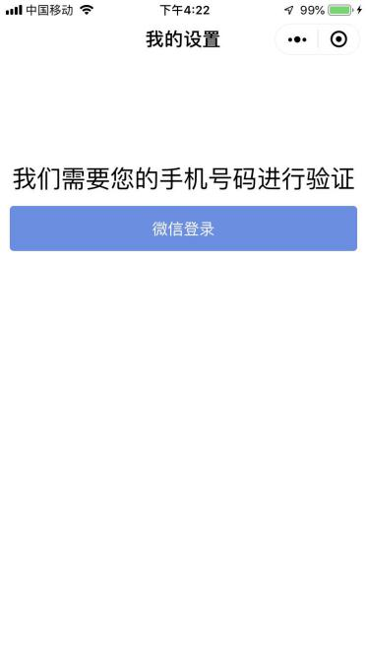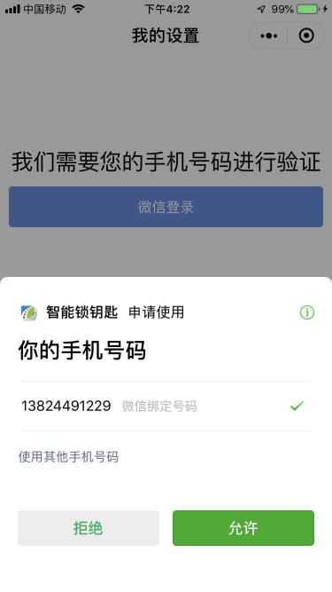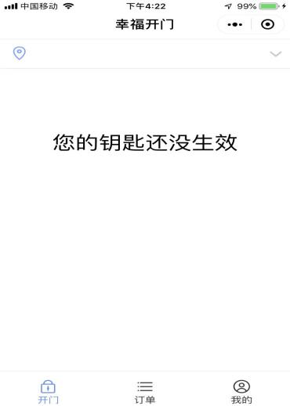
客人手机号验证成功后，“智能锁钥匙”小程序即会显示该手机号对应的开门钥匙授权，

如若客人当前手机号存在已生效开门授权，客人可在门锁2米范围内，直接点击“蓝牙开门”按钮实现手机开门。
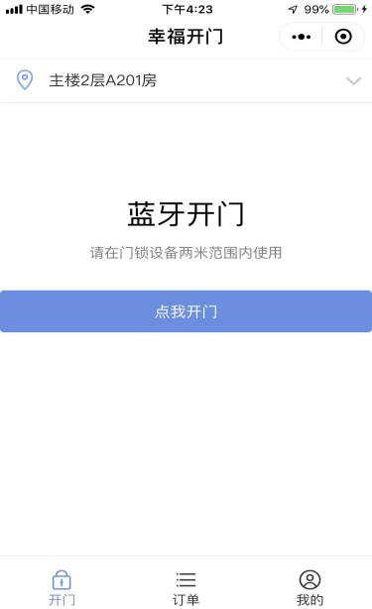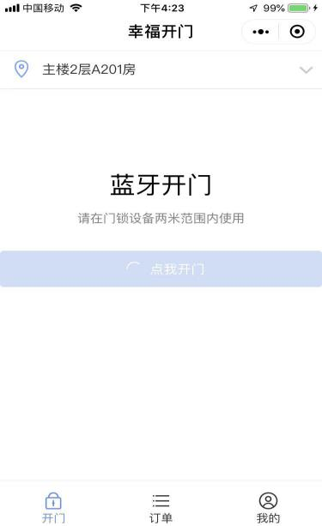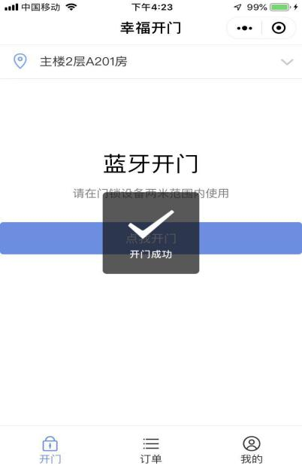

智能锁使用说明

常见故障与解答
- 打开小程序时，小程序提示“请先开启手机蓝牙”。
本系统的手机端小程序，不管是“我的锁”或“智能锁钥匙”小程序，都是基于手机蓝牙技术实现与门锁的通信连接的。所以请先确保操作手机内的蓝牙功能已打开。或者微信已被授权使用蓝牙功能。

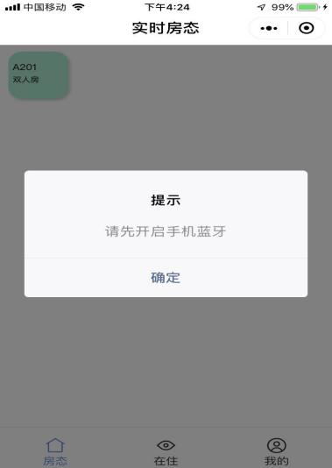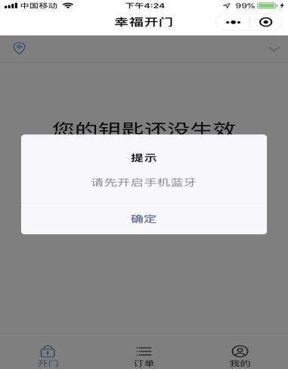

- “智能锁钥匙”小程序没有显示对应房间的有效授权。
- 请确定对应的手机有网络信号，可通过关闭并重新打开微信尝试看有没有重新刷新。
- 请确保用户使用的验证手机号码与您新发钥匙时填入的手机号码一致，用户可尝试在“我的”页面点击“退出账号”，然后重新进行小程序手机号码验证操作。
